Εργασία για το σπαθί του Κολοκοτρώνη.
Project about the sword of Kolokotronis.

Τι σχέση έχει αυτή η διασταύρωση στην περιοχή του Νέου Κόσμου Αθηνών με το σπαθί του Κολοκοτρώνη;
What is the connection between this crossroad in the area of Neos Cosmos, Athens and the sword of Kolokotronis?

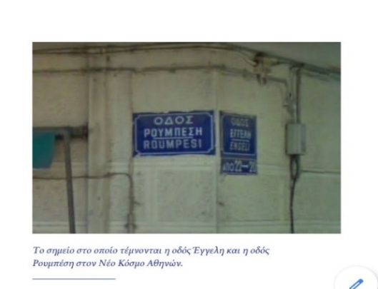
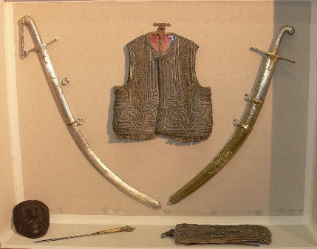

Το σπαθί του Κολοκοτρώνη (Εθνικό Ιστορικό Μουσείο).

Ιστορικά γεγονότα :
-Τον Σεπτέμβριο του 1821, 500 Τούρκοι με επικεφαλής τον ίδιο τον Ομέρ Βρυώνη, συγκρούσθηκαν με 70 περίπου Έλληνες στα Λιόσια της Αττικής.
-Κατά τη διάρκεια της μάχης, ο Δήμος Ρουμπέσης και ο Αγγελής Έγγελης– δύο Έλληνες Αθηναίοι αγωνιστές του 1821- επιτέθηκαν εναντίον του Ομέρ Βρυώνη.
-Ο Ρουμπέσης απέσπασε το σπαθί του Ομέρ Βρυώνη, όταν ο τελευταίος έπεσε από το άλογό του. Ο Ρουμπέσης – στη μάχη αυτή – τραυματίστηκε θανάσιμα, αλλά πρόλαβε και έδωσε το σπαθί στον φίλο του Έγγελη.
-Ο Έγγελης, αργότερα, χάρισε το σπαθί αυτό στον Οδυσσέα Ανδρούτσο, ο οποίος με τη σειρά του το προσέφερε στον Κολοκοτρώνη.
-Τελικά, το ξίφος περιήλθε στον εγγονό του Κολοκοτρώνη, Γεώργιο, ο οποίος το παρέδωσε στην Ιστορική και Εθνολογική Εταιρεία της Ελλάδος, σύμφωνα με τη διαθήκη του. Την διαθήκη αυτή την είχε συντάξει το Σεπτέμβριο του 1912, λίγο πριν αναχωρήσει για το μέτωπο των Βαλκανικών Πολέμων. )

Historical facts :
-In September 1821, five hundred (500) Turks headed by Omer Vryonis himself, clashed with about seventy ( 70) Greeks in Liosia of Attica.
-During the battle, Dimos Rubesis and Aggelis Eggelis, two Greek Athenian fighters of 1821, attacked Omer Vryonis .
-Rubesis detached the sword of Omer Vryonis, when the lattest fell from his horse. Rubesis in this battle was fatally wounded, but he had time to give the sword to his friend Angelis.
-Angelis later gave the sword to Odysseus Androutsos , who then offered it to kolokotronis.
-Finally, the sword was passed on to the grandson of Kolokotronis, George, who handed it over to the Historical and Ethnological Society of Greece, according to his will. He had drafted this will in September 1912, shortly before he left for the Balkan Wars front.

Ο σκιτσογράφος Σπύρος Ζαχαρόπουλος εικονογράφησε σε ένα κόμικ την ιστορία της οικογένειας Έγγελη, αποσπάσματα του οποίου μεταφέραμε στην Αγγλική γλώσσα.
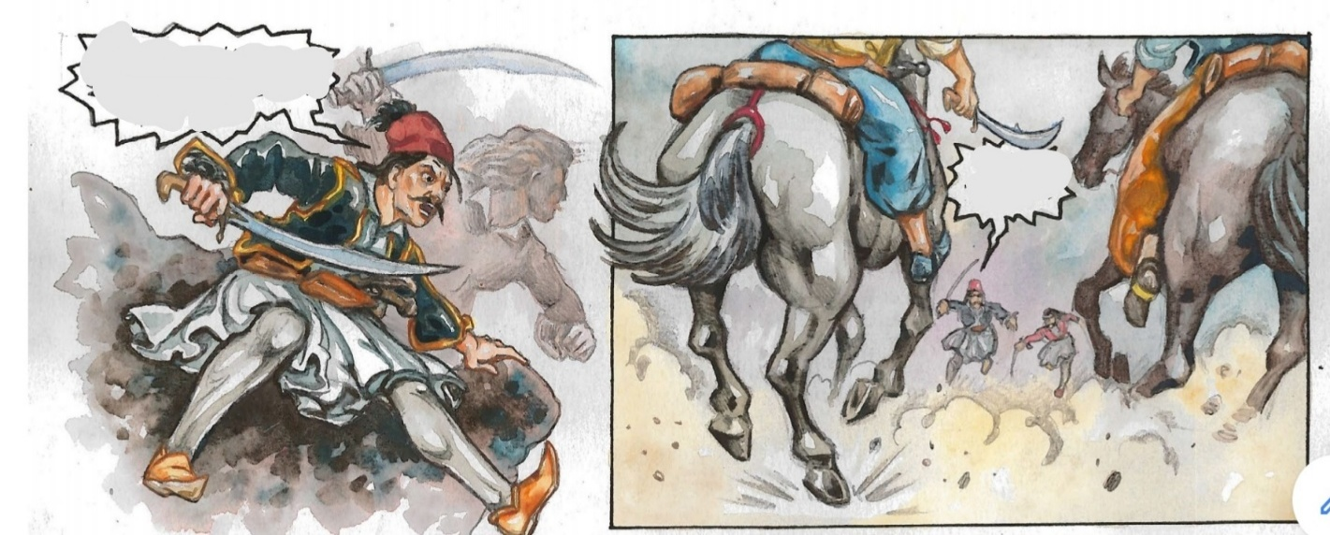
The cartoonist Spyros Zaharopoulos has illustrated the story of the Eggelis’ family into a comic, extracts from which we have transferred in English.
Now is the time Aggelis!
Let’s go!
Back tyrant!

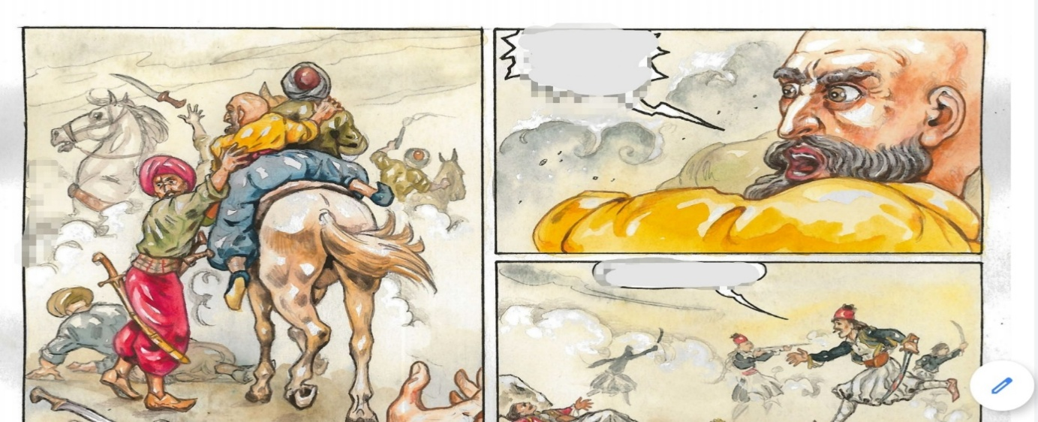

Save me !
Take me from here !

Dimos, my friend!

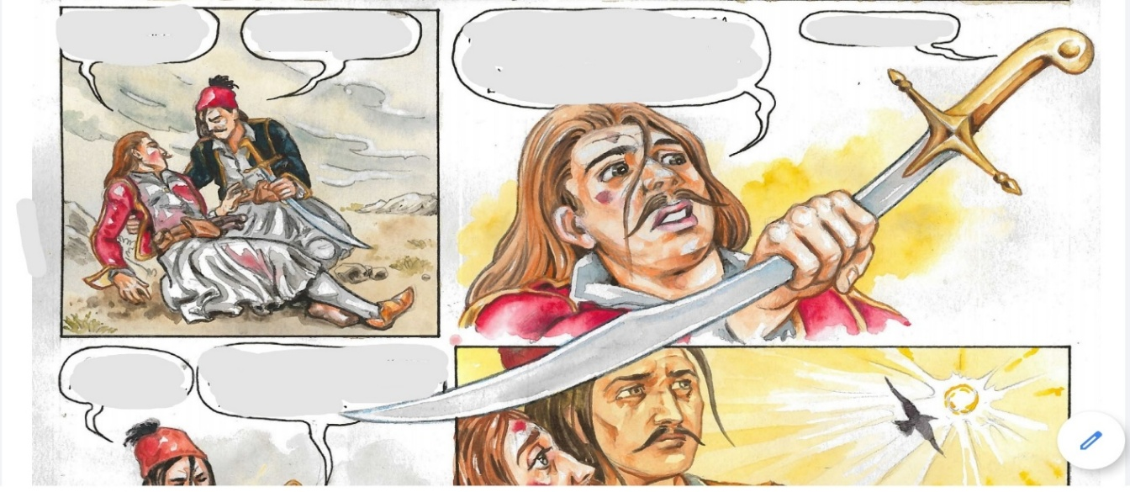
Did we beat him He suffered something Take the pasha’s sword to show it Yes, Aggelis? Did worse Dimo! He got to all our brothers. Nothing is impossible Dimo...
the tyrant die? ashamed ! Aggelis, is it ?
We will win !

….. We I’m leaving my friend. Continue
Will win ! the battle for a free
Homeland.

Οι μαθητές (αλφαβητικά) :
Μιχαλόπουλος Σπύρος (Γ3) Σανιδά Γεωργία (Γ4)
Μυλωνά Ελισάβετ (Γ3) Σαχινίδη Κορίνα (Γ4)
Παπαδάκης Γιώργος(Γ3) Τσουκαλάς Γιώργος (Γ4)
Παπαδάκης Στέλιος(Γ3) Χάλκου Θεοδώρα (Γ4)
Επιμέλεια :Οικονόμου Ευαγγελία, ΠΕ06-ΑΓΓΛΙΚΩΝ.
Πηγή: https://www.mixanitouxronou.gr/poios-itan-o-quot-gkiaoyris-quot-toy-lordoy-vyrona-poy-egine-pinakas-apo-ton-ntelakroya/

